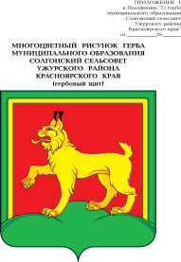

## АДМИНИСТРАЦИЯ СОЛГОНСКОГО СЕЛЬСОВЕТА

## УЖУРСКОГО РАЙОНА

## КРАСНОЯРСКОГО КРАЯ

## ПОСТАНОВЛЕНИЕ

30.11.2020 с. Солгон № 91

«Об утверждении актуализации схем водоснабжения и водоотведения с. Солгон и д. Яга Ужурского района Красноярского края на период с 2020 года до 2030 года»

В соответствии с Федеральным законом от 06 октября 2003 года № 131-ФЗ «Об общих принципах организации местного самоуправления в Российской Федерации», Федеральным законом от 07 декабря 2011 года № 416-ФЗ «О водоснабжении и водоотведении», постановлением Правительства РФ от 05.09.2013 № 782 «О схемах водоснабжения и водоотведения» (утв. Постановлением Правительства РФ от 13.12.2016 № 1346), руководствуясь Уставом Солгонского сельсовета, ПОСТАНОВЛЯЮ:

1. Утвердить актуализацию схемы водоснабжения и водоотведения с. Солгон и д. Яга Ужурского района Красноярского края на период с 2020 года до 2030 года.

2. Контроль за исполнение постановления оставляю за собой.

3. Постановление вступает в силу в день, следующий за днём его официального опубликования в газете «Солгонский Вестник» и на официальном сайте администрации Солгонского сельсовета https://adm-solgon.ru.

Глава сельсовета А.В. Милицина